СП ДС «Сказка»

ГБОУ СОШ №5 «ОЦ «Лидер» г.о. Кинель
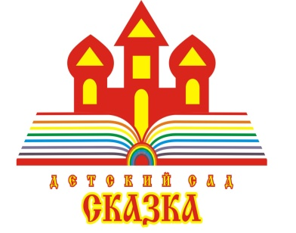

Консультация для родителей

на тему: «Активный детский отдых зимой»

подготовил:

инструктор по физической культуре

Сугутова Наталья Олеговна

2021
Активный зимний отдых – приносящее радость и здоровье взрослым и детям время препровождение. Для этого нужна удобная (не стесняющая движений) одежда и обувь. Ведь любой вид спорта, практикующийся в морозную и снежную пору, укрепляет иммунитет, улучшает самочувствие и позволяет избежать простудных и респираторных заболеваний.
Для зимних спортивных упражнений детям можно предоставить лыжи, коньки, санки:
Лыжи предлагают малышу уже с 3-х лет. Высота лыж: малышу - до локтя поднятой вверх руки, более старшему ребенку - по поднятой вверх руке без учета кисти. Лыжные палки ниже уровня плеч на 3-5 см. Ботинки с широким носком и двойным языком, на 1-2 размера больше, чтобы можно было надеть две пары носков. Лыжи (если деревянные) не должны иметь сучков, трещин, шероховатостей на скользящей поверхности. Крепление у младших детей мягкое (сзади - резиновая петля). У старших дошкольников крепление полужесткое.
Младшие учатся ходить по ровной лыжне ступающим и скользящим шагом, дети
старших групп ходят переменным двухшажным ходом с палками, поднимаются на горку «лесенкой», «елочкой», спускаются с горки, ходят по пересеченной местности.
Катание на коньках – сложный вид движения, состоящий из различных элементов: положения туловища, отталкивания, правильной постановки конька при скольжении, сохранения равновесия. Учить детей этому виду спортивных упражнений можно с 4 лет, если конечно нет ни каких противопоказаний. До начала обучения катанию проводится большая подготовительная работа. Состоит она, прежде всего из приобретения необходимого инвентаря – фигурных коньков и одежды. Для мальчиков черные коньки, для девочек белые.
Катание на санках – популярный вид спортивных упражнений среди дошкольников. Особенно им нравится катание с горки. Оно имеет большое оздоровительное значение. Поднимаясь с санками на горку, ребенок получает определенную физическую нагрузку. Во время спуска дети учатся преодолевать чувство страха, приобретают умение владения собой. Ребенок может всю прогулку увлеченно заниматься только одними санками - не только кататься с горки, но и бегать с ними, толкать, возить кого-либо и др.

Старших дошкольников можно обучить играть в хоккей. Для хоккея нужны клюшки (длина 60-70 см) и шайбы пластмассовые, резиновые (диаметр 5-6 см, высота 2-2,5 см, масса 50-70 Г). Дети учатся передавать мяч (шайбу) друг другу в парах, забрасывать в ворота, ударяя по мячу (шайбе) с места и после ведения.
Можно организовать метание снежков в цель, лазание по горкам, лепку снеговиков и разные постройки из снега.
Дышите свежим воздухом, будьте активны, будьте здоровы!

